40題選擇題，每題2.5分，請將答案劃記於答案卡上。

**新北市立八里國中107學年度第一學期第二次段考九年級自然科 班級: 姓名: 座號:**

（ D ）1.下列各例子中，何者以牛頓第三運動定律解釋最適當？

(A)車子緊急煞車，車上乘客身體向前傾

(B)用腳踢球，球向前滾去

(C)用力揮動手臂，使沾在手上的水脫離飛出

(D)火箭利用向後噴出廢氣的方式向前飛行

（ B ）2.強森以手施一大小為2F的作用力，水平向東推牆壁，牆壁不動，手受到牆壁回推一個反作用力。關於其反作用力的作用情形，下列何者正確?

(A)牆壁同時以大小為F的反作用力，水平向西回推。

(B)牆壁同時以大小為2F的反作用力，水平向西回推。

(C)牆壁同時以大小為2F的反作用力，水平向東回推。

(D)牆壁同時以大小為F的反作用力，水平向東回推。

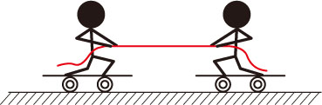（ B ）3. 如圖，甲、乙兩人分別坐在水平地面的兩部滑板車上，同時互拉對方。若甲、乙的質量分別為100kg與20kg，假設滑板車的質量、滑板車與地面的摩擦力忽略不計，則甲與乙的加速度大小的比為？

(A) 1：1　(B) 1：5　(C)1：10　(D)10：1

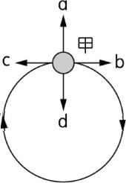

（ D ）4.右圖為一顆球作圓周運動的情形，則球在甲處時所受到的向心力方向為何？

1. a　(B) b　(C) c　(D) d

（ B ）5.承上題，若球在甲處失去向心力，則球將往哪一個方向飛出？

1. a　(B) b　(C) c　(D) d

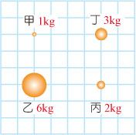

（ B ）6. 若將甲、乙、丙、丁球放置於鋪有方格紙的桌面上（如圖），其質量分別為1kg、6kg、2kg、3kg，則哪兩球之間的萬有引力較大？

(A)甲、丙　 (B)乙、丙

(C)丙、丁　 (D)甲、丁

（ D ）7.已知太空人從月球取回一塊岩石返回地球，並在地球表面上放於等臂天平左盤，且恰與右盤中500公克的砝碼達到平衡，下列敘述何者錯誤？(已知地球重力加速度約為月球重力加速度的6倍)

(A)此岩石在月球上的質量約為500公克

(B)此岩石的地球表面上重量為500公克重

(C)此岩石在月球上的重量約地球的1/6

　(D)此岩石在地球表面受地球的引力為500牛頓

（ A ）8. 有關功與功率的敘述，下列何者錯誤？

(A)施力於物體，該力必對物體作功

(B)物體上拋，重力對物體作負功

(C)物體在粗糙面上運動，摩擦力對物體作負功

(D)抱著箱子沿水平道路向前走，手向上的施力對箱子沒有做功。

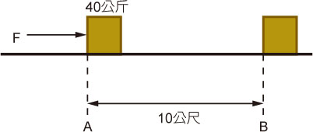（ B ）9.洛娜以2牛頓的力，沿水

平方向推動40公斤的木箱，

一起以1 公尺／秒的等速

度在水平地面前進10公尺。

請問洛娜對木箱作功多少焦

耳？

(A)2焦耳 (B)20焦耳 (C)80焦耳 (D)400焦耳

（ C ）10.力的單位為N(牛頓)，長度的單位為m(公尺)，時間的單位為s(秒)，由單位的組合即可推知該物理量的物理意義。功的定義為作用力乘以物體沿作用力方向的位移，功率的定義為單位時間內所做的功，有此可知下列何者為功率的單位?

(A)N‧s(B)N‧m‧s (C) N‧m/s (D) N‧s/m

（ C ）11.有關動能的敘述，下列何者正確？

(A)投擲棒球時，速率愈快，棒球的動能愈小

(B)相同的質量下，物體的動能與速率成反比

(C)同樣速率下，大卡車的動能大於小汽車的動能

(D)相同的速率下，物體的動能與質量成反比

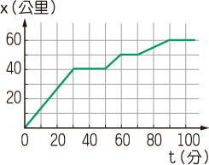（ A ）12.圖為某貨車作直線運動的位置（x）與時間（t）的關係圖，貨車在t＝0時開始移動，若貨車內貨物質量固定不變，則貨物在下列哪一時刻的動能最大？

(A)t＝20分 (B)t＝40分

(C)t＝55分 (D)t＝75分

（ B ）13.質量10公斤的物體沿一粗糙水平面上以2m/s的初速滑行，在5秒末停止，請問下列敘述何者錯誤？

(A)摩擦力大小為4N (B) 摩擦力對該物體不作功

(C)末動能為0J　 (D) 初動能為20J

（ A ）14.以5N的拉力沿水平方向作用於質量為20kg的靜止木箱上，若木箱移動了10m，且在移動時木箱與水平地面的摩擦力為4N，則木箱增加的動能為多少？

(A)10J　　(B)40J　　(C)50J　　(D)100J

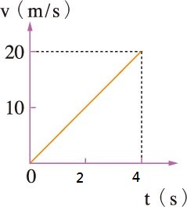（ D ）15.質量5公斤的物體，置於光滑水平面上，受一水平定力作用，速度-時間關係如右圖所示，下列敘述何者錯誤？

(A)物體的加速度為5m/s2

(B)此物體作等加速度運動

(C)物體所受定力大小為25N

(D)此定力在4秒內共作功800 J

（ B ）16.質量1kg的物體自高2m處自由落下，則重力對物體作功大小為多少？

(A)4.9焦耳　 (B)19.6焦耳

(C)0焦耳　 (D)39.2焦耳

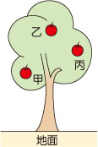（ B ）17.如右圖所示，蘋果樹上結有甲、乙、丙三個重量相等的蘋果，它們分別在不同位置上，則哪一個蘋果所具有的重力位能最大？

(A)甲 (B)乙

(C)丙 (D)一樣大

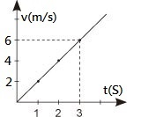（ D ） 18.右圖為500公克物體落下的速度與時間關係圖，請問在3秒後，物體的動能為多少焦耳？

(A)1800焦耳

(B)180焦耳

(C)18焦耳

(D)9焦耳

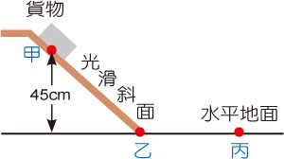（ C ） 19.一件質量為3公斤

的貨物，從一完全

光滑斜面上的甲

點開始下滑，乙點

為貨物剛滑下斜面

處。由於地面摩擦力

的作用，貨物最後停止於丙點。（g=10m/s2）則

下列敘述何者正確?

(A) 甲點的動能最大，丙點的位能最大

(B) 丙點的動能最大，甲點的位能最大

(C) 乙點的動能最大，甲點的位能最大

(D) 甲點的動能最大，乙點的位能最大

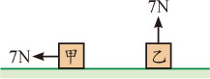（ A ） 20.在水平桌面上放置甲、乙兩個相同的木塊，重量皆為7 kgw，都受到7 N的力作用，但兩木塊仍然呈靜止狀態，如圖所示，則下列敘述何者正確？

(A)7 N的力對兩木塊都不作功

(B)重力對甲不作功，但對乙作功

(C)兩木塊所受的摩擦力都是7 N

(D)甲的重力位能不變，乙的重力位能變大

（ B ）21. 「高空彈跳」運動中，在人往下掉落的過程，

利用繫在人身上的特殊橡膠繩支撐人的體重。當人在往下掉落，橡膠繩已成一直線，且逐漸拉長的過程中，下列有關重力位能與彈力位能（或稱彈性位能）的敘述，何者正確？

(A)人的重力位能逐漸增加，橡膠繩的彈力位能逐漸增加

(B)人的重力位能逐漸減少，橡膠繩的彈力位能逐漸增加

(C)人的重力位能逐漸增加，橡膠繩的彈力位能逐漸減少

(D)人的重力位能逐漸減少，橡膠繩的彈力位能逐漸減少

（ D ）22.能源對我們的生活相當重要，舉凡食衣住行皆需使用到能源，請問下列對於能源的敘述，何者正確？

(A)若能量互相轉換時有產生熱能，因為熱能會 散失，故其總能量將無法維持不變

(B)煤、石油、天然氣屬於再生能源

(C)水力、風力和太陽能屬於非再生能源

(D)焦耳利用重鎚下降使水溫上升的實驗，發現

熱是一種能量

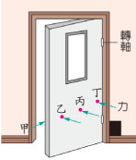

（ B ）23.右圖的甲、乙、丙、丁四力大

小相等，請問哪一個力產生的

力矩最大？

(A)甲　(B)乙　(C)丙　(D)丁

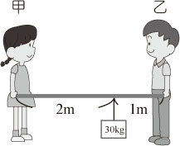（ C ）24.如圖，有一長度為3m的木棒，其間掛有30kgw的重物；甲、乙兩人以手握住木棒兩端將重物抬起，並維持靜止狀態，則下列敘述何者正確？

(A)甲的手施力20kgw

(B)乙的手施力10kgw

(C)甲、乙施力的合力等於30kgw

(D)改變懸掛物體的重量，則兩人的施力比也改變

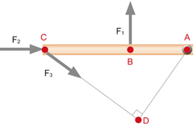（ D ）25. 如圖，一根以A點為轉軸的木棒，分別受到F1=100gw、F2=300gw、F3=200gw三個力，已知 =20cm、 =30cm、 =40cm。請問三力的合力矩為多少？

(A)9000gw-cm，順時針方向

(B)9000gw-cm，逆時針方向

(C)4000gw-cm，順時針方向

(D)4000gw-cm，逆時針方向

（ D ）26. 關於褶皺和斷層，下列敘述何者錯誤？

(A)921大地震和斷層有關

(B)褶皺多發生於地下深處

(C)褶皺是岩層彎曲的現象

(D)斷層是岩層受力作用的結果，褶皺不是

（ D ）27.全球的地震帶大致與下列哪些地區吻合？

(A)海陸交界帶　(B)氣候區分界

(C)洋流路徑　 (D)板塊邊界帶

（ B ）28. 有關固體地球的分層，由外向內依序為何？

(A)地函、地核、地殼　 (B)地殼、地函、地核

(C)地核、地函、地殼　(D)地殼、地核、地函

（ D ）29.一般相信板塊厚約一百至兩百公里左右，請問這是如何測得？

(A)鑽井探測　 (B)在礦坑中發現

(C)撈取海底標本　 (D)以地震波判斷

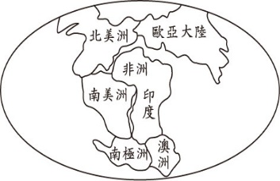（ B ）30.右圖為兩億多年前陸地與海洋的部分分布圖，圖中南美洲與非洲的交界線形成今日的何處？

(A)太平洋海溝

(B)大西洋的中洋脊

(C)大陸上的裂谷

(D)太平洋的中洋脊

（ A ）31.科學家發現在非洲、南美洲、南極大陸、澳洲和印度半島的地層裡有相同的寒帶羊齒植物化石所形成的煤層，此種植物的種子很大無法越洋散播，有關這一事實，下列哪一種解釋較為合理？

(A)由於大陸漂移所造成

(B)其他植物極易突變成寒帶羊齒植物

(C)寒帶羊齒植物的種子被魚類吞食後，再由魚

類散播到各大洲

(D)隕石撞擊，將生物拋過去

（ D ）32.圖為某處板塊構造之示意

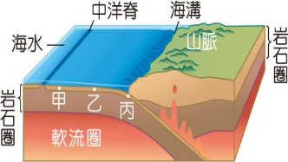 圖，下列何者最有可能是

圖中甲、乙、丙三處地殼

形成的時間順序？

(A)三者同時形成

(B)甲最早，乙次之，丙最晚

(C)甲最早，乙、丙同時形成

(D)丙最早，乙次之，甲最晚

（ D ）33. 有關板塊的敘述，下列何者錯誤？

(A)位於軟流圈之上

(B)主要由堅硬岩石所組成

(C)岩石圈可分成數個大小不一的板塊

(D)在板塊的交界帶都會產生新的地殼

（ B ）34.墾丁及高雄 壽山等地的珊瑚礁地形可印證臺灣受到何種作用？

　 (A)沉積作用 　 (B)板塊作用

(C)侵蝕作用 　(D)火山作用

（ A ）35.下列有關臺灣發生之地震與斷層的敘述何者正確？

(A)臺灣斷層的走向多為南北向

(B)臺灣的斷層多以正斷層為主

(C)臺灣的地震只發生在西部

(D)科技進步，目前地震的發生已能準確預測

（ B ）36. 某岩層在形成後未受地殼變動影響，且岩層中有大量完整的三葉蟲化石及其活動痕跡，該岩層的形成過程最有可能為下列何者？

(A)此岩層在陸地的環境沉積而成

(B)此岩層在海洋的環境沉積而成

(C)由岩漿在陸地噴發後冷卻而成

(D)由岩漿在海底噴發後冷卻而成

（ D ）37.如下圖，下列四項地質事件中發生的先後排列順序為何？(甲)岩脈、(乙)斷層、(丙)岩脈、(丁)角礫岩層沉積。

(A)甲、乙、丙、丁　(B)乙、丙、甲、丁

(C)丁、乙、甲、丙　(D)乙、丙、丁、甲

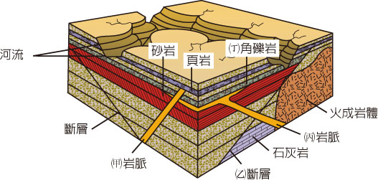

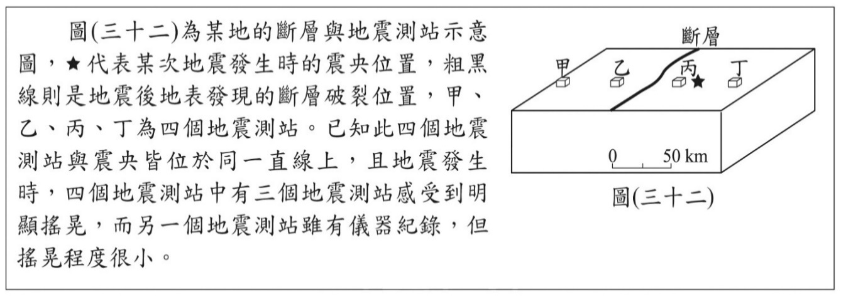[題組題]

右圖為某地的斷層與地

震測站示意圖，★代表某次

地震發生時的震央位置，粗

黑線則是地震後地表發現的

斷層破裂位置，甲、乙、丙、

丁為四個地震測站。已知此

四個地震測站與震央皆位於同一直線上，且地震發生時，

四個地震測站中有三個地震測站感受到明顯搖晃，而另一

個地震測站雖有儀器紀錄，但搖晃程度很小。

（A C ）38.若將此次地震的規模與震度資訊繪製成表格，則下列表格中的紀錄何者最合理？

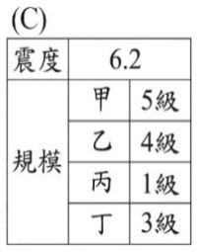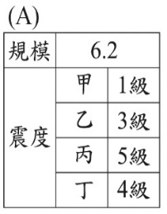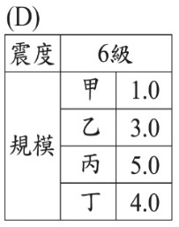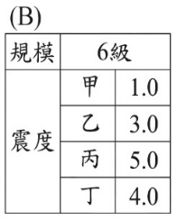(A) (B) (C) (D)

（A B ）39.若將若將此次地震的震央位置以☆表示，並將地震的震度分布繪製成等震度圖，則下列圖形何者最合理？

(A) (B)

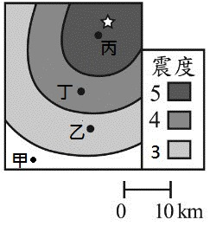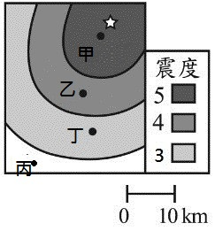

(C) (D)

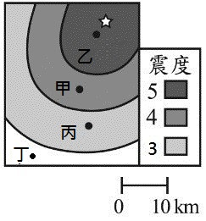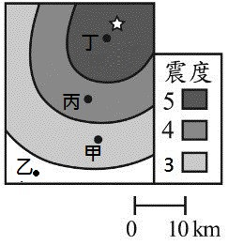

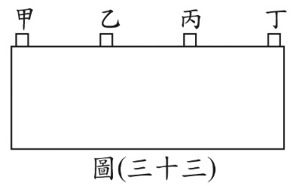（ B B）40.為了解斷層在地下的分布與震源位置，將甲、乙、丙、丁四個測站的地下構造繪製在右圖的剖面示意圖上，下列關於斷層分布與震源位置的示意圖，何者最合理？

(A) (B)

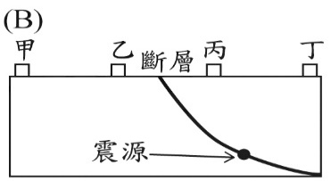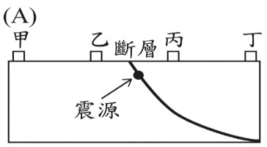

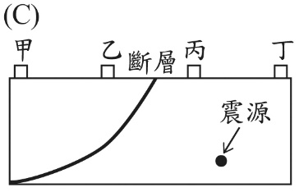 (C) (D)

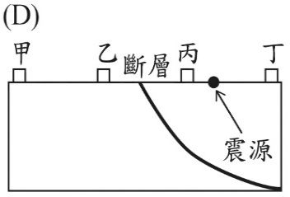

**--試題結束--**